ゼニスが初のヴァイオレットカラーのクロノグラフムーブメントにより未知なる
色彩の領域へ進出：デファイ エル・プリメロ21 ウルトラヴァイオレット

可視光線の振動数の違いが色の違いを生み出すというのであれば、ヴァイオレット（スミレ色）は目に見えない紫外線をも上回る最も振動数の高い色です。このエネルギッシュで鮮烈なカラーと最も振動数が高い量産型クロノグラフ、「デファイ エル・プリメロ21」を組み合わせるという考えは、極めて必然的なものでした。

過去数世紀にわたって、ヴァイオレットは衣服の染め色としても圧倒的な人気を誇り、その染色法は
フェニキアなど特定の文明によって密かに受け継がれてきました。そして、その希少性と圧倒的な美しさにより、気高さの象徴となりました。今日、ヴァイオレットは大胆さや自信、斬新さを表現する色として、スポーツカーやビスポークのテーラリングなどに使用されています。一方で、時計製造の世界では、ヴァイオレットはまだ希少色です。

時計製造の世界で初めて、ゼニスはこの厳かで、華やかなヴァイオレットの色合いを自動巻きクロノグラフムーブメントに採用しました。他のクロノグラフとは異なり、ゼニスはこの視覚的にも、機械的にも魅力的な作品のキャンバスとして、50Hzという驚異的な速さで振動し、1/100秒を計測できる革命的な「エル・プリメロ 21」クロノグラフムーブメントを採用しました。

3つのグレーのクロノグラフ用インダイヤルとグレーのフランジリングを備えたオープンな文字盤からは、「デファイエル・プリメロ21」の極めてアヴァンギャルドなムーブメントコンセプトと傾斜をつけたオープンブリッジのデザインでアクセントを加えた鮮やかなヴァイオレットのムーブメントを眺めることができます。先端をホワイトにカラーリングした中央のクロノグラフ秒針は1/100秒を計測可能で、文字盤上を1秒間に1回転します。エル・プリメロの誕生50周年を記念して3部作のボックスセットでのみ販売された「デファイ エル・プリメロ 21」とは異なり、「デファイエル・プリメロ21 ウルトラヴァイオレット」はオープンな文字盤とクローズドのクロノグラフカウンターを備えたデファイエル・プリメロ21初の単独モデルです。

ムーブメントのブリッジをパープルにすることで抜群の存在感を与えるとともに、周囲との印象的なコントラストを演出し、デファイならではのファセットカットを施した44mmケースはマットなサンブラスト仕上げにすることで、チタンのダークな金属感を際立たせています。暖かみのあるヴァイオレットにも、クールなパープルにも自在に変化するオープンムーブメントの色合いを引き立てるブラックのラバーストラップは、ウーブンテキスタイルの質感を再現したヴァイオレットのインサートが特徴です。

ゼニス：未来の時計づくり

ゼニスの存在意義。それは人々を勇気づけ、あらゆる困難に立ち向かって、自らの夢を叶える原動力となることです。1865年の創立以来、ゼニスは現代的な意味で初のウォッチマニュファクチュールとなり、その作品は歴史的な英仏海峡の横断を成功させたルイ・ブレリオから成層圏からのフリーフォールという記録的偉業を成し遂げたフェリックス・バームガートナーまで、大志を抱いて、不可能を可能とするために困難に挑み続けた偉人たちからの支持を得ています。

イノベーションの星を掲げるゼニスは、高度な技術プロセスで製造され単一部品のシリコンオシレーターを持つデファイ インベンター、1/100秒精度のクロノグラフ、エル・プリメロ21などを始めとする同社のウォッチに、優れた社内開発製造のムーブメントを搭載。1865年の創立以来、ゼニスは精度と革新を常に探求し続け、航空時代の幕開けを飾ったパイロットウォッチの先駆者として、また自動巻きクロノグラフキャリバーで初めてロット製造されたキャリバー“エル・プリメロ”で知られます。常に一歩先を歩むゼニスは、希少なレガシーをベースに新たな性能基準と感性に満ちたデザインを生み出してきました。1865年の創立以来、スイスの時計製造の未来をリードするゼニスは、夜空の星に思いを馳せ、悠久の時そのものに挑戦する人々とともに歩んで行きます。今こそ、その星空に手が届くときではないでしょうか。

デファイエル・プリメロ21 ウルトラヴァイオレット リファレンス：97.9001.9004/80.R922
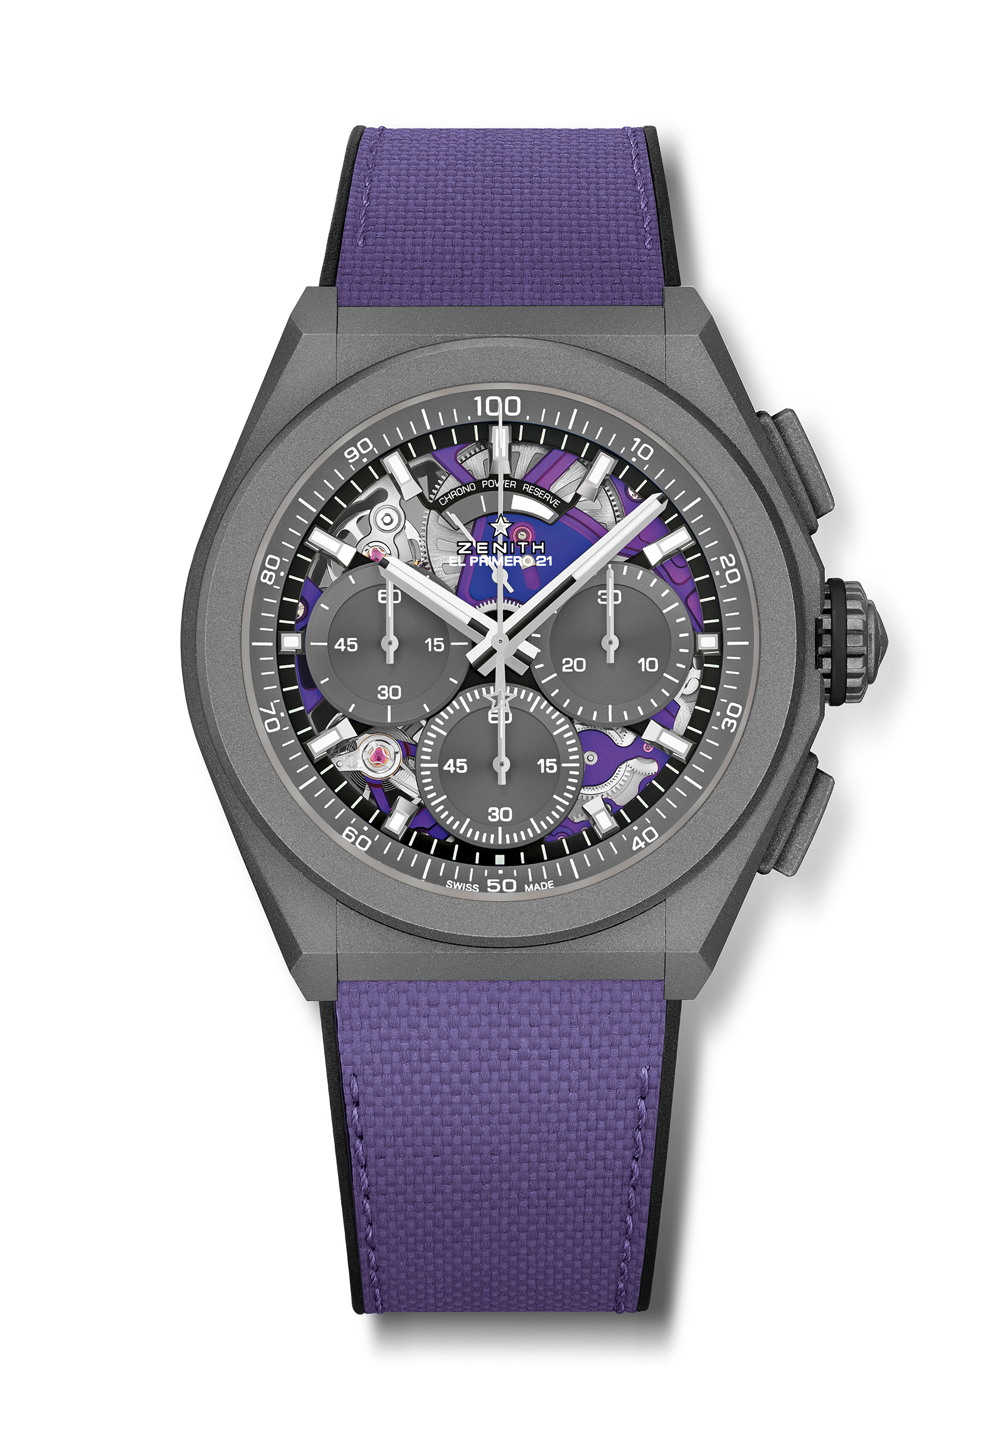
特長：ユニークな1/100秒計測のクロノグラフ ムーブメント。センター針が1秒に1周する非常にダイナミックな特徴。時刻用脱進機×1（毎時 36,000 振動 - 5 Hz）、クロノグラフ用脱進機×1（毎時 360,000 振動 - 50 Hz）。
特殊なリニアパワーリザーブインジケーター。TIME LABクロノメーター認定。
ムーブメント：エル・プリメロ 9004 自動巻 - ウルトラヴァイオレット仕上げ
振動数：毎時 36,000 振動（5 Hz）
パワーリザーブ：約50 時間
機能：1/100秒計測のクロノグラフ機能。12 時位置にクロノグラフパワーリザーブインジケーター。中央に時針と分針。9時位置にスモールセコンド、 中央にクロノグラフ針、3時位置に30分カウンター、6時位置に60分カウンター
価格：13400 CHF
素材：マイクロブラスト仕上げチタン
防水機能：10 気圧
文字盤：グレーのクロノグラフインダイヤルを備えた特別なオープンな文字盤
アワーマーカー： ロジウムプレート加工、ファセットカット、スーパールミノーバ® SLN C1 塗布
針： ロジウムプレート加工、ファセットカット、スーパールミノーバ® SLN C1 塗布
ブレスレット＆バックル：ヴァイオレットのファブリックエフェクト ストラップ、マイクロブラスト仕上げチタン製ダブルフォールディングバックル

